Premios ARTIR en la Facultad de Bellas Artes: De residuos electrónicos a obras de arte

El próximo 10 de junio se entregan los Premios ARTIR del 1º Certamen de Escultura hecha con residuos electrónicos reciclados, organizado por C&G IT Solutions en colaboración con la Facultad de Bellas Artes de la Universidad de Sevilla.
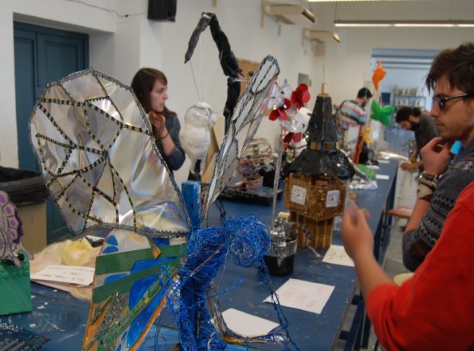
¿Puede realizarse una escultura con los componentes de una placa base? ¿Es posible transformar teclados y ratones en obras de arte? Con estas sugerencias, arranca la primera edición de los Premios ARTIR. Una actividad de innovación docente impulsada por la profesora del Departamento de Escultura Dª Raquel Barrionuevo, cuyos alumnos han tenido la oportunidad de desarrollar sus esculturas utilizando como materias primas principales los residuos electrónicos aportados por C&G. Fuentes de alimentación, carcasas de portátiles, teclas, pantallas, ventiladores… que ya no funcionan y que normalmente son desechados en las reparaciones llevadas a cabo en los laboratorios de dicha empresa.

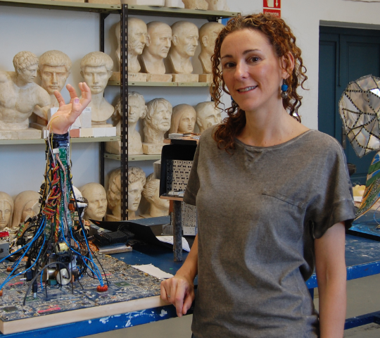
La profesora Barrionuevo explica que se trata de “una actividad que acerca universidad y empresa, sirviendo como complemento que estimula la creatividad de lo alumnos, enriqueciendo sus conocimientos técnicos” y que “Los resultados se podrán conocer de primera mano visitando la exposición, en la que se ponen de manifiesto las posibilidades que ofrece el reciclado de un material transformado en escultura, gracias al trabajo y la creatividad de los estudiantes”.

La exposición del 1º Certamen de Escultura C&G con Residuos Electrónicos Reciclados se inaugura el próximo 10 de junio en el patio principal de la Facultad de Bellas Artes en la calle Laraña 3, Sevilla. Durante el acto, Alejandro Costa, CEO de Emprépolis, y la profesora Raquel Barrionuevo serán los encargados de anunciar los tres premios elegidos por el jurado, de entre las 31 obras expuestas.

Datos de la Exposición ARTIR
Inauguración: 10 de junio 2014 a las 20:00h.
Duración: 10 - 30 de junio 2014.
Horario: L-V de 11:00h-14:00h y de 17:30h-21:00h. Entrada libre.

